2018. februári programok
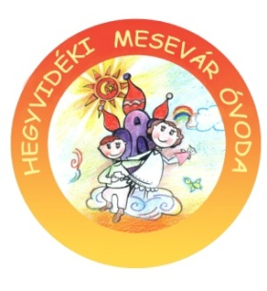

- 02.06. – Fabók Mancsi Bábszínház” – Vitéz László és Vas Julika c. előadáson vesz részt a Maci csoport
- Madárovi foglalkozás – „Kipp-kopp, ki kopog? Ismerkedés a harkályokkal.”
02.06.- 9 órakor Csiga csoport
10 órakor Nyuszi csoport
02.07. - 9 órakor Maci csoport
10 órakor Méhecske csoport
11 órakor Cica csoport
02.08. - 9 órakor Katica csoport
10 órakor Delfin csoport
- 02.09. - Bon, bon matiné Csiga csoport
- 02.12. – Fabula bábszínház előadása – Nagy akarok lenni! c. előadáson vesz részt a Delfin csoport
- 02.13. – Egészséges sütemény készítése a Maci csoportban
- 02.17. - „Fitt leszel, ha itt leszel” Részvétel a sport programon. Csiga csoport
- Magyar Rádió Szimfonikus zenekarának bemutatóján vesznek részt az alábbi csoportok:
- 02.19. Csiga, Maci
- 02.20. Cica
- 03.05. Méhecske, Nyuszi
- 02.19-23.-ig Farsang hete – Fordított napok, Pizsama nap, Fánk sütés, Farsangi jelmezbál, kézműves foglalkozás a csoportokban
- 02.22. - Jelmezes bemutatkozás
- 02.23. - „Katáng” zenekar koncertje az óvodában – Tarka-barka dalok címmel
Az előadást az óvoda alapítványa támogatásával valósul meg.
- 02.27. - Séta az óvoda környékén. Csiga csoport

